讨论题十四

一、 判断题
1.张三是小镇上唯一的矿泉水生产者，利润非常丰厚达到每年100万元。镇政府决定从今年开始对张三的矿泉水厂每年收取固定数额的管理费50万元。此政策一出台，小镇中某德高望重的老者叹言：“唉，羊毛出在羊身上，张三牌矿泉水要涨价了啰。”请问老者的预言是否正确？
老者的预言并不正确，管理费固定，并不改变边际利润曲线，张三矿泉水的定价与销量都不会变。

二、分析题
垄断竞争市场（共10分）（要求作图）
1.矿泉水市场是垄断竞争的并处于长期均衡，厂商的成本完全相同且无固定成本，需求曲线是直线。假设长期均衡时，每个厂商面临相同的需求曲线，均衡价格是一元钱/瓶。
- 农夫牌矿泉水率先打出广告“您饮用的每一瓶水中都有一分钱捐助给希望工程”。广告后，农夫矿泉水售价为P，请比较P和一元零一分的大小关系并说明理由。（3分）（提示：如果其他厂商都做广告，广告的效果使得需求曲线正好相上移动一分钱的距离；如果仅此一家做广告，那么需求曲线移动的距离大于1分钱）
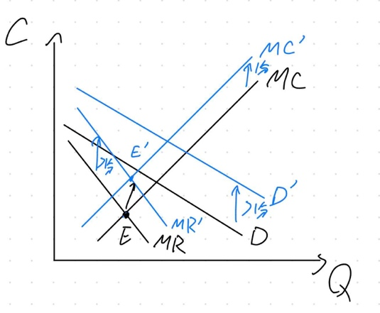
如图所示，打广告后，边际成本上升一分钱，边际收益和需求曲线上升量相同，大于一分钱，两直线交点在横坐标尺度上右移，上升大于一分钱。

- 农夫水厂的利润大于零吗？（1分）其产量和广告前相比如何变化？为什么（2分）
打广告后利润只会增加，因为售价的增加不仅超过了成本的增加，产量也会上升，原因已在上题中阐明
- 看到农夫牌的行为后，所有其他厂商都相继打出同样的广告“您饮用的每一瓶水中都有一分钱捐助给希望工程”，在长期这个市场的均衡价格是多少？为什么？（2分）
长期下来，厂商又变成全同厂商，成本均为之前的成本加一分，同样的，需求曲线也上升恰好一分，因此均衡价格将为1.01元
- 紧接上问。直接捐款方式是人们将钱投入希望工程的“爱心募款箱”。假设直接捐款不影响消费者的消费行为，请你说说在捐款数额相等的情况下，直接捐款与上述通过购买矿泉水后由矿泉水厂间接捐款相比，哪个的效率更高？为什么？（2分）
如果捐款数额相等的情况下，我认为直接捐款效率更高，因为当只有小部分企业进行捐款时，消费者支付的溢价大于真正捐款的金额，相当于在消费者和希望工程的交易中有交易成本，造成无谓损失，而在后一问中，企业捐款与直接捐款效率相同。
2.（20分）从城市A通往城市B有唯一一条公路，目前由两城市的上一级政府——省政府管理。根据多年的经验，使用这条路的所有潜在需求者（过路人）每天的需求曲线为P=a-bQ。其中Q为需求量，P为价格（过路费）。每一个需求者使用该路都会产生一个社会成本c（包括对道路的磨损以及由于拥堵对其他人的影响等）。假设c<a。
- 假设省政府的目标是使社会福利最大化，则它应该向每个过路人收取的费用是多少？此时每天有多少人使用公路？用图形说明。（2分）
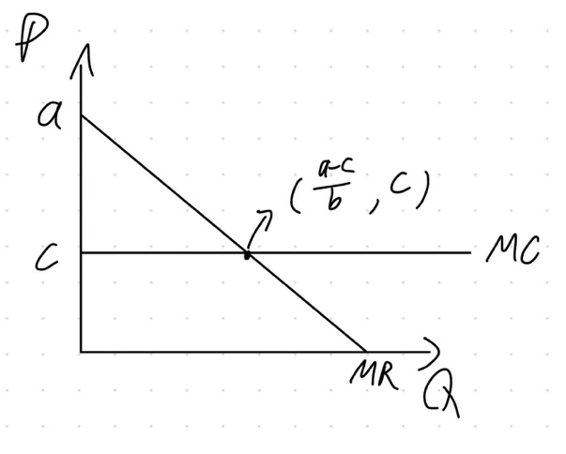
为保证社会边际收益等于边际成本，应当收取过路费P=c，此时过路人数为(a-c)/b

- 下面讨论腐败的各种情况。省政府的公路收费员是小李。他为了增加个人的收入，在省政府不知情的情况下，秘密地向过路人增加收费。不过，由于省政府按照（a）问所制定的收费，是通过电脑系统自动完成的，他无法将其据为己有，只能通过某种“附加费”（或索要“贿赂”）的方式获利。在(a)问的图形中，表示出能使小李的个人收入最大化的贿赂的水平并计算其数值。此时每天还有多少人使用公路？与(a)相比，小李的收入和过路人的福利分别如何变化？社会总福利如何变化？（提示：对于形式为P=a-bQ的需求曲线，其边际收益曲线为MR=a-2bQ。）（4分）
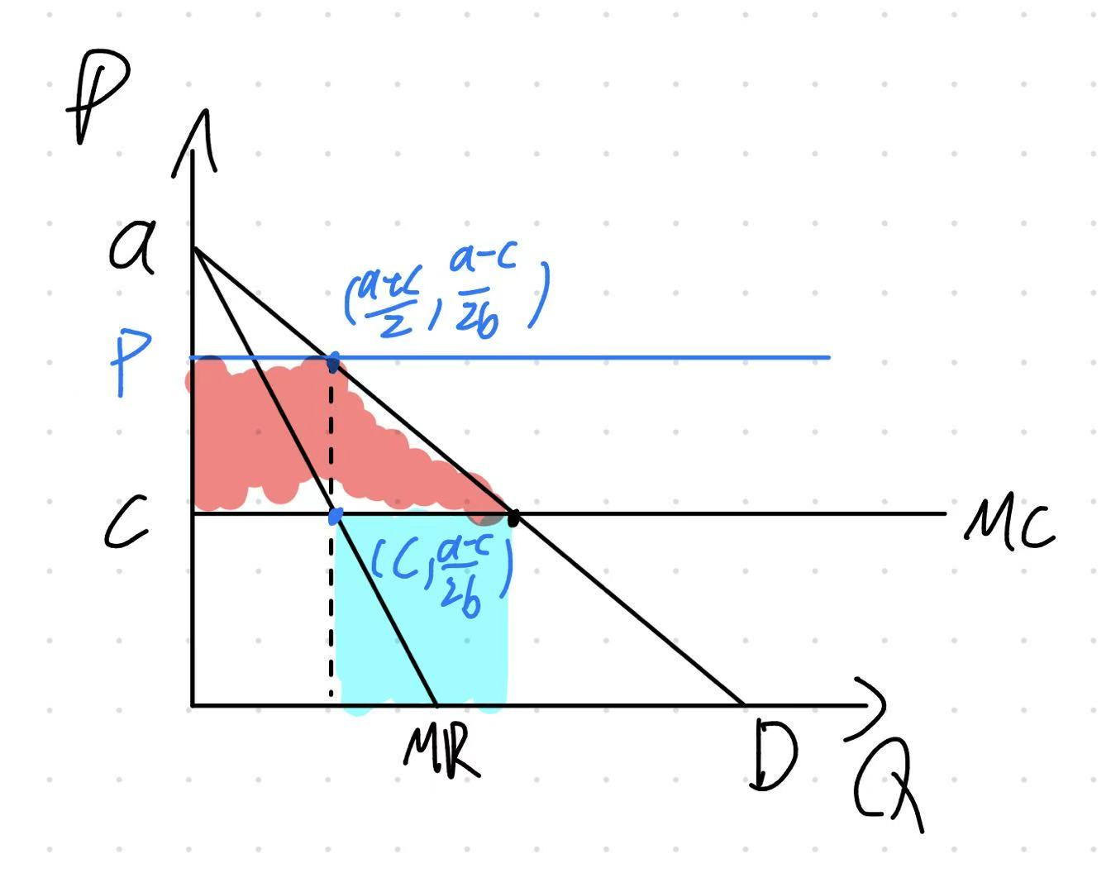
如图，小李的边际收益曲线为MR，边际成本曲线为政府收取的费用c，二者相交时为小明收益最大的客流量，为(a-c)/2b，做垂线即可得小李收入为(a-c)/2，过路者福利减少红色梯形，社会福利减少红色梯形和青色矩形之和。

- 由于未知的原因，为省政府收费服务的电脑系统突然发生故障，不能正常收费。极端地，假设这使得省政府完全无法监督有多少过路人，小李也没有必要向省政府上交任何的收费。此时，(i) 使得小李收入最大化的贿赂水平是多少？(ii) 这一水平是否可能低于c？如果是，相对于(a)，小李的收入如何变化？过路人的福利如何变化？社会总福利如何变化？（3分）
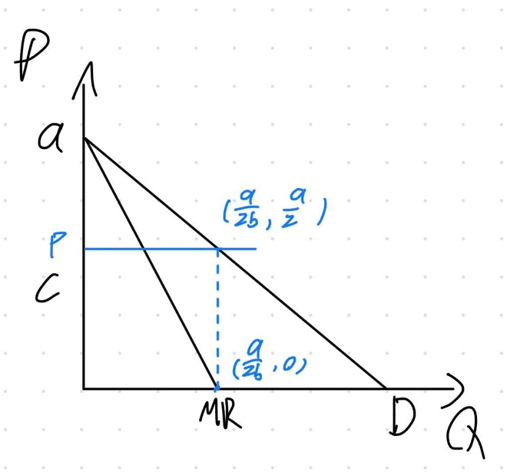
此时小李的边际成本为0，收益最大化时过路人数为a/2b，收取的过路费为a/2，其收入将上升c/2，这一水平可能小于c，只要a<2c。相对于（a），过路人福利可能上升也可能降低，取决于a与2c的相对大小，社会福利降低。

- 现在，省政府决定采取地方分权的方式，将公路的收费权下放到市政府。这使得城市A和B各自拥有这条道路在自己管辖范围内（假定刚好为总长度一半）的收费权，并独立定价。为了保持道路维护的正常进行，省政府要求每个城市平均分摊每个过路人导致的社会成本c，并将这一费用上交省政府。假定电脑系统是完好的，这一上交完全不能避免。城市A的看路人是小张，城市B的看路人是小王，他们都打算通过贿赂使得自己的收入最大化。（9分）
根据提示，完成下列填空题。
(i) 小张和小王打算向过路人收费（包含上交省政府那部分）分别为P₁和P₂。假定过路人都是从城市A到城市B的，必须使用整个公路而不会中途离开。此时，小张和小王各自的需求曲线（用P₁, P₂和Q₁, Q₂表示）为： $P_{1}+P_{2}=a-bQ_{i}$，用价格P₁和P₂表示的小张和小王的个人收益（扣除上交省政府部分）分别是：$π_{i}=\left(P_{i}-\frac{b}{2}\right)*Q_{i}$。（1分）
(ii) 假定小王的价格P₂给定，考虑小张的个人收益。在自己的某一个价格P₁（和数量Q₁）下，如果他把价格增加一个数量ΔP₁，会有两个效应。产量效应导致过路人数量增加（可以为负），增加量为$\frac{∂Q_{i}}{∂P_{1}}=-\frac{1}{b}$；而（在给定价格P₁下）单位数量带给小张的个人收益为$P_{1}-\frac{c}{2}$，因此产量效应导致的个人收益增加就是：$\frac{∂R_{1}}{∂P_{1}}=\frac{c}{2b}-\frac{P_{1}}{b}$。价格效应导致在既定的数量Q₁下价格增加ΔP₁，从而个人收益增加$ΔP_{1}*Q_{1}=\frac{a-P_{1}-P_{2}}{b}*ΔP_{1}$（提示：带入Q₁的表达式）。产量效应和价格效应之和就是总效应，用符号Δπ表示。为了使得自己的个人收益最大，要求：Δπ/ΔP₁＝0。由此解得小张个人最优的价格为：$\frac{2a+c-2P_{2}}{4}$。（2分）
(iii)类似的，给定小张的价格P₁，小王的最优价格决策为：$\frac{2a+c-2P_{1}}{4}$。则在纳什均衡下，小张和小王的价格分别为：$\frac{2a+c}{6}$。（1分）
(iv) 此时每个从城市A到城市B的过路人支付的过路费总共是：$\frac{2a+c}{3}$。过路人的数量为：$\frac{a-c}{3b}$。与整条路只有一个垄断的追求个人利益的收费者（(b)问，即垄断的腐败）相比，过路人支付的费用（变化方向）更高，过路人数量更少。过路人的福利 更小。（2分）
(v) 不经过计算，说出能够使得小张和小王两人的总收益最大的收费标准必须满足的条件是：$P_{1}+P_{2}=\frac{a+c}{2}$。而现在的收费是否满足这一条件？不满足。据此，你认为相对于只有一个收费者（(b)问），两个收费者的个人收益之和上升还是下降了？下降。（1分）
(vi) 小张和小王是从城市A到城市B的公路上收费的两个独立的腐败。我们通常比较垄断和双头时发现，由于双头相对于垄断具有竞争因素，因此价格更低，数量更大，社会福利更高。这里的两个独立的腐败与垄断的腐败（(b)问）相比是否也是这样？说明其中的类似或差别。（2分）
并不一样，因为传统双寡头提供的是竞争品，而本题目中双寡头提供的是互补品
- 假定省政府采取另一种放权的方式。它允许城市A和城市B分别对整个公路提供收费服务，也就是说，过路人只要选择向其中一家交费，就可以使用该公路。省政府同样收取每个过路人等于社会成本c的费用。此时，小张和小王仍然想使个人利益最大。当小张和小王各自独立决定收费时，价格各为多少？（提示：考虑双方选择不同价格水平的策略构成的纳什均衡，但不必写出证明过程。）是否实现了社会福利最大？（2分）
当二者价格不同时，全部客源会流入价格更低的一方，价格高者得策略为降价至比低者价格更低，而当二者价格相同时，二者的最优策略都是降价吸引另一半客源，因此双方将一直竞价，最终均衡价格为$P_{1}=P_{2}=c$，实现了社会福利最大化

